TARİHÇE

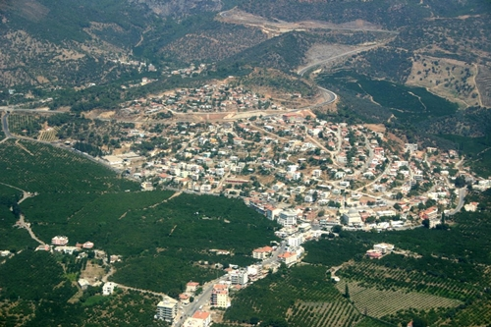

GÜMÜLDÜR ÖĞRETMEN EMİNE YAZLALI ORTAOKULU
TARİHÇESİ

Okulumuz "Gümüldür Öğretmen Emine Yazlalı İlköğretim Okulu” olarak eğitim öğretim faaliyetlerine devam etmekteyken, 2012-2013 Eğitim Öğretim Yılından itibaren 4+4+4 eğitim sisteminin uygulanmasıyla ortaokula dönüştürülmüş ve adı "Gümüldür Öğretmen Emine Yazlalı Ortaokulu” olarak belirlenmiştir.

EMİNE YAZLALI KİMDİR?

